BÖLÜM I DERS PLANI Aralık 2022
Dersin adı | TÜRKÇE
Sınıf | 6
Temanın Adı/Metnin Adı | BİLİM VE TEKNOLOLİ / İnsanlar Zamanı Nasıl Ölçerdi?
-MEB-  İzinsiz paylaşmayınız.  Konu | 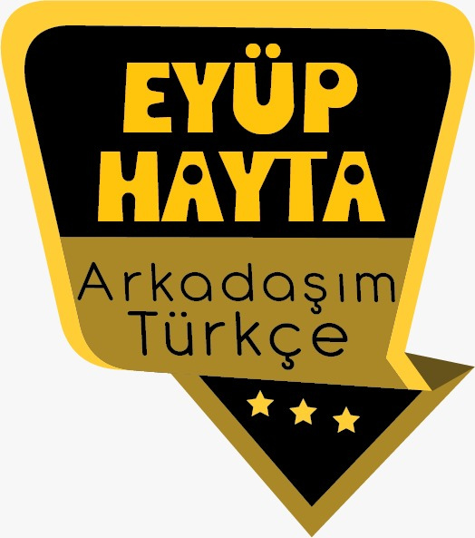  - Bilgilendirici metinlerin özellikleri  - Ana fikir  - Yabancı kelimelere Türkçe karşılıklar  - Özet  - Başlık  - Zamirler  - Deyimler  - Atasözleri
Önerilen Süre | 40+40+40+40+40+40 (6 ders saati)

BÖLÜM II
  Öğrenci Kazanımları /Hedef ve Davranışlar  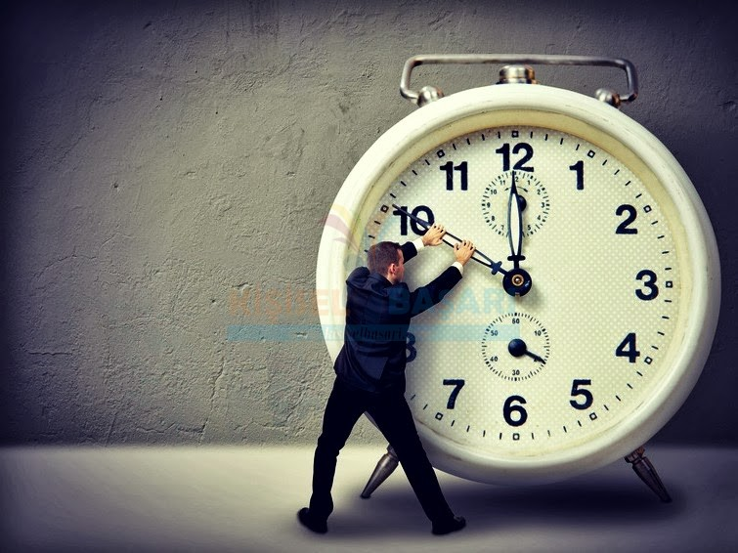 | OKUMA  T.6.3.1. Noktalama işaretlerine dikkat ederek sesli ve sessiz okur.  T.6.3.5. Bağlamdan yararlanarak bilmediği kelime ve kelime gruplarının anlamını tahmin eder.  T.6.3.12. Zamirlerin metnin anlamına olan katkısını açıklar.  T.6.3.17. Metinle ilgili soruları cevaplar. Metin içi ve metin dışı anlam ilişkileri kurulur.  T.6.3.35. Grafik, tablo ve çizelgeyle sunulan bilgileri yorumlar.  KONUŞMA  T.6.2.2. Hazırlıksız konuşma yapar.  T.6.2.3.Konuşma stratejilerini uygular. Serbest, güdümlü, yaratıcı, hafızada tutma tekniği ve kelime kavram havuzundan seçerek konuşma gibi yöntem ve tekniklerin kullanılması sağlanır.  YAZMA  T.6.4.2. Bilgilendirici metin yazar.  T.6.4.3. Hikâye edici metin yazar.  T.6.4.4. Yazma stratejilerini uygular. Güdümlü, serbest, kontrollü, tahminde bulunma, metin tamamlama, bir metni kendi kelimeleri ile yeniden oluşturma, boşluk doldurma, grup olarak yazma gibi yöntem ve tekniklerin kullanılması sağlanır.  T.6.4.6. Bir işi işlem basamaklarına göre yazar.  T.6.4.8. Yazdıklarının içeriğine uygun başlık belirler.  T.6.4.13. Formları yönergelerine uygun doldurur.
Ünite Kavramları ve Sembolleri/Davranış Örüntüsü | Güneş saati, zaman, saat, Mısırlılar, sarkaçlı saatler…
Güvenlik Önlemleri (Varsa):
Öğretme-Öğrenme-Yöntem ve Teknikleri | Soru-cevap, anlatım, açıklamalı okuma ve dinleme, açıklayıcı anlatım, inceleme, uygulama
Kullanılan Eğitim Teknolojileri-Araç, Gereçler ve Kaynakça  * Öğretmen * Öğrenci | İmla kılavuzu, sözlük, deyimler ve atasözleri sözlüğü, EBA, zaman ve saat ile ilgili dergi haberleri, gazete kupürleri…
• Dikkati Çekme   | - Zamanla ilgili bulduğunuz atasözü ve deyimleri arkadaşlarınızla paylaşınız.  - İnsanoğlu neden zamanı ölçme ihtiyacı hissetmiş olabilir? Açıklayınız.  - “Ahmaklar zamanı nasıl öldüreceğini, akıllılar ise nasıl kazanacağını düşünür.”sözünden ne anlıyorsunuz?
• Güdüleme | Bu dersimizde 84.sayfadaki “İNSANLAR ZAMANI NASIL ÖLÇERDİ?” adlı metni işleyeceğiz. Sevgili Çocuklar, Yanlış harcandığında telafisi mümkün olmayan tek şey belki de zamandır. Zamanı geri getirmek asla mümkün değildir. Bu yüzden dünyanın en kıymetli hazinesidir. Zamanı güzel değerlendirmek, ileride yaşanacak pişmanlıkların önünü keser. Bu nedenle onun kıymetini, henüz elimizdeyken anlamalıyız. Hepimizi bu dünyada önceden belirlenmiş bir süresi vardır. Bu süre zarfında yapabileceklerimizin en iyisini yapmalı, zamanı en verimli şekilde kullanmalıyız. Boş zaman yoktur, boşa geçen zaman vardır derler. Yapılacak herhangi bir işimizin olmadığı vakte boş zaman demek çok saçmadır; çünkü her an yapılacak önemli bir iş vardır. Boş zaman kavramı, tamamen tembel insanların çıkarmış olduğu bir kavramdır. Bu dünyada yapılacak o kadar çok şey var ki tüm bunları zamana sığdırmak imkansızdır. Zaten mühim olan bizim için belirlenmiş olan zamana her şeyi sığdırmak değil; mümkün olduğunca çok ve faydalı şey sığdırmaktır. Zamanı kaybettiğimizde, onun ne kadar değerli olduğunu anlarız. Ancak bu anlayışın bize pek bir getirisi olmaz; çünkü artık zaman geçmiştir ve onu geri getirmek mümkün değildir. Öğrencilik yıllarında okula heves etmemiş, tembelliği seçmiş bir insan büyüyüp aile kurduğunda her şeyin farkına varır, büyük pişmanlıklar yaşar ve zamanın ne kadar kıymetli bir şey olduğunu anlar. Geriye dönmek mümkün olsa belki nice fedakarlıklarda bulunur; ama buna güç yetiremez. Zamanı güzel değerlendirmek; kişinin kendini gerçekleştirmesini sağlar. Böyle insanlar ölümden de korkmazlar. Zira ölümden fazlasıyla korkan insanlar, zamanlarını boşa yitirmiş, hiç eser bırakmamış insanlardır.
• Gözden Geçirme | Bu dersimizde zamanı ölçmek için kullanılan saatin hikayesini öğreneceksiniz.
• Derse Geçiş

İNSANLAR ZAMANI NASIL ÖLÇERDİ?-Saat belgeseli
İNSANLAR ZAMANI NASIL ÖLÇERDİ?-Geçmişten günümüze saat
İNSANLAR ZAMANI NASIL ÖLÇERDİ?-Zamanda yolculuk mümkün mü?
İNSANLAR ZAMANI NASIL ÖLÇERDİ?-Kum mucit

Aşağıdaki linkten de içerik videolarını indirebilirsiniz.

https://yadi.sk/d/rwMxLWhBZ6e5Aw

- Dikkati çekme sorusu sorulduktan sonra öğrencilerden metnin içeriğini tahmin etmeleri istenecek.
- Metnin başlığı hakkında öğrenciler konuşturulacak.
Metnin içeriği öğrenciler tarafından tahmin edilecek.(Metinde neler anlatılmış olabilir?)
Parçanın başlığı hakkında öğrencilere soru sorulacak(Bu parçada ne anlatılmış olabilir?)
- Güdüleme ve gözden geçirme bölümü söylenecek.
- Parça öğretmen tarafından örnek olarak okunacak.
- Öğrenciler tarafından anlaşılmayan, anlamı bilinmeyen kelimeler metnin üzerine işaretlenecek

Gölge | İlke | Yelkovan
Hassas | Hazne | Kuvars
Simge | Akrep | Gong
Yelkovan: Saatin, dakikaları gösteren ve akrepten daha uzun olan ibresi
Kuvars: Billurlaşmış silisin doğada çok yaygın bir türü
Hazne: Bir şeyin toplandığı, biriktirildiği yer, depo

Anlaşılmayan, anlamı bilinmeyen kelimelerin anlamı ilk önce sözcüğün gelişinden çıkarılmaya çalışılacak. Anlamı sözlükten bulunacak, öğrenciler tarafından önce tahtaya sonra kelime defterlerine yazılacak.
- Öğrencilere 5-8 kelimeden oluşan cümleler kurdurularak, bilinmeyen kelimeler anlamlandırılacak.
- Yanlış telaffuz edilen kelimeler birlikte düzeltilecek.

1.Etkinlik yapılacak.

1 Metinde geçen bazı kelimelerin anlamları aşağıda verilmiştir. Bu anlamlardan ve bulmacadaki ipuçlarından hareketle bulmacayı örnekteki gibi doldurunuz.
1. Bir şeyin toplandığı, biriktirildiği yer, depo.
HAZNE
2. Temel düşünce, temel inanç, umde, prensip.
İLKE
3. Ölçme işi.
ÖLÇÜM
4. Durağan bir nokta çevresinde ağırlığının etkisiyle salınım yapan hareketli katı cisim.
SARKAÇ
5. Makine ile yapılan.
MEKANİK
6. Duyularla ifade edilemeyen bir şeyi belirten somut nesne veya işaret, sembol.
SİMGE
7. İçinden sarkan tokmağının kenarlara vurması ile ses çıkaran madenden araç, kampana.
ÇAN
8. Buluş.
İCAT
2.Etkinlik yapılacak.

şağıdaki soruları metinden hareketle cevaplayınız.
1. Tarih öncesi çağlarda yaşayan insanlar zamanı kaç bölüme ayırırdı? Açıklayınız.
İki bölüme ayırırlardı; gündüz ve gece.
2. Güneş saatleriyle zaman nasıl belirlenirdi? Bu saatin kullanımındaki zorluklar nelerdi?
Daire şeklinde bir taşın ortasında bulunan işaret çubuğunun gölgesinin, taşın üzerindeki sayı ve simgelere denk gelmesiyle belirlenirdi. Havanın kapalı olduğu zamanlar ve geceleyin bu saatler kullanılamıyordu.
3. Metinde hangi saat türlerinden bahsedilmektedir? Bu saat türleri arasındaki benzerlik ve farklılıkları açıklayınız.
Metinde güneş saati, kum saati, su saati, mum saati, mekanik ve dijital saatlerden bahsediliyor. Kum saati hariç tüm saatlerin üzerlerinde sayı ve semboller bulunur. Kum saatinde ise bulunmaz.
4. Bir saat tasarımı yapsaydınız saatinizin hangi özelliklere sahip olmasını isterdiniz? Nedenleriyle açıklayınız.
Bu soruyu siz cevaplayabilirsiniz.
5. Bir saat 60 dakika, bir gün 24 saattir. Zaman ölçülerinin tüm dünyada aynı olmasının yararları neler olabilir? Açıklayınız.
Dünyadaki iletişim ve ticaret konularında faydaları vardır.
6. Zamanı etkili ve verimli kullanmaktan ne anlıyorsunuz? Anlatınız.
Zaman kendi kendine akıp giden bir süreçtir. Her geçen saat, ömrümüz boyunca yapacağımız işlere ayıracağımız sürenin de azalması demektir. Yapacağımız işleri kısa sürede bitirirsek, ertelemezsek zamanı verimli ve etkili kullanmış oluruz.
3.Etkinlik yapılacak.

Zamanı ölçen araçların olmadığı bir dünya hayal ediniz. Böyle bir dünyada yaşamın nasıl olacağı ile ilgili düşüncelerinizi açıklayan bir konuşma yapınız.
Zamanı ölçen araçların olmadığı bir dünyada tüm işler aksardı. Günlük yaşamımızda düzen diye bir şey olmazdı. Mesela okul ve ders saatleri belli olmadığı için eğitim hayatımızdan verim alamazdık. Otobüs saatleri belli olmadığı için duraklarda uzun süre beklemek zorunda kalabilirdik. Düzen için zamanı ölçen araçların önemi büyüktür.

4.Etkinlik yapılacak.

A) Aşağıda bazı icat tasarım örnekleri verilmiştir. Metinleri sessiz okuyunuz.
B) Siz olsaydınız nasıl bir icat yapardınız? Aşağıdaki yönergeleri izleyerek
yazınız.
Hayal gücünüze göre bu etkinliği siz yapabilirsiniz.
5.Etkinlik yapılacak.

Aşağıdaki metni okuyunuz ve verilen yönergelerden hareketle yaşamınızdan örnekler yazınız.
Kendi yaşamınıza göre soruları siz cevaplayabilirsiniz.
6.Etkinlik yapılacak.

Zamanda yolculuk yapma şansınız olsaydı hangi zamana gidip neler yapmak isterdiniz? Düşüncelerinizi hikâye edici bir metin olarak yazınız. Yazınıza uygun bir başlık koymayı unutmayınız.
Hayal gücünüze göre bu etkinliği siz yapabilirsiniz.

7.Etkinlik yapılacak.

Şehrinizde düzenlenecek olan bilim şenliğine katılacaksınız. Ancak evinizdeki saatlerin hiçbiri doğru zamanı göstermiyor. Çünkü saatlerin ayarları bozulmuş. Saatlerden biri gerçek saatten 3 dakika, biri 14 dakika, diğeri de 20 dakika geri kalmıştır. Saatleri karşılaştırıp gerçek saatin kaç olduğunu bularak arkadaşlarınızla paylaşınız.
Doğru Saat: 15.15

8.Etkinlik yapılacak.

A) Aşağıdaki metni okuyunuz. Metni okurken kişi adlarının yerine kullanılmış
olan kelimeleri bularak altlarını çiziniz.
Arkadaşlarım her yerde beni arıyormuş. Hâlbuki onlara: “Siz parka gidin, benim eve uğramam
gerekiyor. Ben yarım saat sonra gelip sizi bulurum.” demiştim. Onlar da bana: “Tamam, o hâlde biz gidiyoruz, sen bize yetişirsin.” demişlerdi. Anlaştığımızı zannediyordum. Şimdi nasıl oldu da onları bulamadım, anlayamıyorum. Acaba saatim mi bozuldu? Bazen böyle sorunlar yaşıyorum. Sizin de başınıza geliyor mu böyle şeyler?
B) Yukarıdaki metinde kişi adlarının yerine kullanılan üç kelimeyi seçerek bunları birer cümlede kullanınız.
— Masadaki bardağı sen mi kırdın?
— Merve akşam bizde kalacak.
— Dünkü maçı onlar kazandı.

DİL BİLGİSİ
-Zamirler

Diğer metnin hazırlık çalışması verilecek.
( Hikikomori hakkında araştırma yapınız.)

BÖLÜM III
Ölçme-Değerlendirme
• Bireysel öğrenme etkinliklerine yönelik Ölçme-Değerlendirme  • Grupla öğrenme etkinliklerine yönelik Ölçme-Değerlendirme  • Öğrenme güçlüğü olan öğrenciler ve ileri düzeyde öğrenme hızında olan öğrenciler için ek Ölçme-Değerlendirme etkinlikleri | - Zamanda yolculuk etmek mümkün müdür?  - Zamanda yolculuk yapsaydınız? Kimi görmek isterdiniz? Neler yapmak isterdiniz?
Dersin Diğer Derslerle İlişkisi | Okurken sesli okuma kurallarına, yazarken imla ve noktalamaya diğer derslerde de dikkat etmeleri sağlanır.

BÖLÜM IV
Plânın Uygulanmasına İlişkin Açıklamalar

Türkçe Öğretmeni tunghay@gmail.com

Okul Müdürü

Zamanın hızla akıp gitmesi başta umursanmaz; fakat geriye dönüp bakıldığında her gün başıboş dolaştığının ve sadece eğlenceye yer verildiğinin farkına varılınca çok geç olduğu anlaşılır. Çoğumuz genellikle televizyon seyreder, oyun oynar bütün günümüzü eğlenceye ayırırız ve bu davranış sürekli böyle devam eder. Sonunda geminin vapurdan kalktığını görünce de artık bir iş yapmaya kendimize yararlı alışkanlıklar kazanmaya veya başarı için adım adım ilerlemeye çalışırız. Ümitsizlik yola koyulmamızı engelleyebilir; ama zaman geçti mi onu geri getirmek mümkün değildir. Bu yüzden verimli işler yaparak kendimize ve topluma hizmetlerde bulunacağımız işlerle ilgilenmeliyiz. Yapmak istediğimiz işlerimizi de ertelememeliyiz. Her şeyi zamanında yapmalıyız.

Zamanı muma benzetirsek kısa sürede mumun eridiğini gözlemleriz. Yapmamız gereken işleri zamanında yapmamak, bizi aklımızın alamayacağı kadar kötü yerlere götürebilir. Sürüklendiğimiz çöl bizi yutar. Zaman tükenince biz de mum gibi erir, sonucun bize olumsuz ışıklarını yansıttığını görürüz. Bu nedenle geç olmadan zamanımızı verimli değerlendirmeliyiz.
Bilmeliyiz ki; hedefe ulaşacak olan yerinde duran büyük dağ değil, yolunda ilerleyen küçük karıncadır.

Zaman ile İlgili Atasözleri
» Sakla samanı, gelir zamanı.
» Bozuk saat bile günde iki defa doğruyu gösterir.
» Aç aman bilmez, çocuk zaman bilmez.
» Zaman sana uymazsa sen zamana uy.
» Acele giden ecele gider.
» Erteye kalan, arkaya kalır.
» Ağaç yaş iken eğilir.
» Sayılı gün çabuk geçer.
» Sona kalan dona kalır.
» Terazi var, tartı var; her şeyin bir vakti var.
» Su akarken testiyi doldurmalı.
» Vakitsiz öten horozun başını keserler.
» Vakit nakittir.
» Geçen zamana üzülmek, rüzgarı kovalamaya benzer. (Rus Atasözü)
» Bugünün işini yarına bırakma.
» Boşa harcadığın bir dakika, ömründen çaldığın bin dakika.
» Demir tavında dövülür.
» Yazın gölge hoş, kışın çuval boş.
» Er kalkan işine, geç kalkan düşüne.
» Her saat yaralar, sonuncusu öldürür. (Bask atasözü)

Zaman ile İlgili Deyimler
» Zamana bırakmak.
» Aman zaman bilmemek.
» Zamana uymak.
» Akşam yatmak bilmez sabah kalkmak bilmez.
» Zaman kazanmak.
» Zamanı geçmek.
» Zaman öldürmek.
» Gel zaman git zaman.
» Vaktini şaşmamak.
» Aman zaman dedirtmemek.
» Yeri gelmek.
» Kaç zamandır.
» Yerli yersiz.
» Zaman almak.
» Yumurta kapıya dayanmak.
» Zaman ile yarışmak.
» Üstünden zaman geçmek.
» Zaman kollamak.
» Tetikte olmak.
» Zaman tanımamak.
» Rast getirmek.
» Zamanı geçirmek.
» Akşama sabaha.
» Zamana uygun.
» Arayı soğutmak.
» Vakit bulamamak.
» Eninde sonunda.
» Vakit kazanmak.
» Eski çamlar bardak oldu.
» Vakit öldürmek.
» Eşref saati gelmek.
» Zamanı avlamak.
» Kapıya dayanmak.
» Zaman tanımak.
» Köprünün altından çok sular geçti.
» Vakti gelmek.

Zaman ile İlgili Özdeyişler
» Zamanı öldürmek en pahalı harcamadır. (Balzac)
» Zaman hiç kaybolmaz… Kaybolan biziz… (Paul Claudel)
» Hayatınızı seviyorsanız zamanınızı boşa harcamayınız, çünkü zaman hayatın kendisidir. (Benjamin Franklin)
» İki kere yıkanamazsın aynı ırmakta; üzerinde akan sulan, şimdi yeni sulardır. (Herakles)
» Mutluluk başarıya, başarı ise zamanı değerlendirmeye bağlıdır. (Seneca)
» Yaptığınız işin en iyisini, bir de zamanında yapın, o vakit dağ başında bile olsanız insanlar sizi bulur. (Thomas Brown)
» Zaman aklı, olgunluğu ve hizmeti artırmak için bize verilmiş en değerli sermayedir. (Thomas Mann)
» Zaman, birçok örtüleri kaldırabilir. (J. Jack Rousseau)
» Zaman, kolay elde edilen ve ucuz olan şeyleri siler. (Roy Chansior)
» Geçmiş veya gelecek yoktur. Sonsuz bir Şimdi vardır. (Cowley)
» Zaman, sessiz bir testeredir. (Immanuel Kant)
» Zamanın azaltamadığı, yumuşatamadığı üzüntü yoktur. (Cicero)
» Zamanın kaybolduğunu bilenler, en çok üzüntü duyanlardır. (Dante)
» Zaman büyük bir öğretmendir, yalnız ne yazık ki daima öğrencilerini öldürür. (Curt Goertz)
» Zamanın, kime dost, kime düşman olacağı bilinmez. (Shakespeare)
» Zamanlarını en kötü şekilde kullananlar, en çok, zamanın kısalığından şikayet ederler. (La Bruyere)

Zaman ile İlgili Sloganlar
» Zaman yanan saman gibidir!
» Zamanı boşa geçirme.
» İhtiyarlık gelmeden gençliğin kıymetini bil!
» Giden zaman geri gelmez.
» Zaman, saman alevi gibi!
» Vakit dediğin o andır, onu sakın atlama.
» Zamanını iyi değerlendir!
» Zaman “an”dan ibarettir.
» Zamanını israf etme!
» Telafisi olmayan şey zaman harcamaktır.
» Zamanın geri dönüşü olmaz!
» Vaktini iyi değerlendirmezsen, bir bakmışsın gençlik bitmiş.
» Zaman su gibi akıyor!
» Vaktinin değerini parandan iyi bil.
» Acımasızca geçip giden bir zaman!
» Para bulunur, vakit bulunmaz.



